LAB REPORT

21015721 Nguyễn Thị Hồng Thắm

* Sử dụng Awake để khởi tạo các biến hoặc trạng thái trước khi ứng dụng khởi động
* Unity chỉ gọi Awake một lần trong suốt thời gian tồn tại của phiên bản tập lệnh.
* Thời gian tồn tại của tập lệnh kéo dài cho đến khi Cảnh chứa tập lệnh đó được dỡ tải.
* Nếu Cảnh được tải lại, Unity sẽ tải lại phiên bản tập lệnh và gọi lại Awake. Awake được gọi một lần cho mỗi phiên bản.
* Awake luôn được gọi trước bất kỳ chức năng Start nào
* Sử dụng Awake để thiết lập tham chiếu giữa các tập lệnh và sử dụng Start, được gọi sau khi tất cả các lệnh gọi Awake kết thúc, để chuyển qua lại bất kỳ thông tin nào

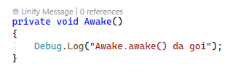

Void Update()

* Được gọi là mọi khung hình
* Được sử dụng để cập nhật thường xuyên như:
* Di chuyển các đối tượng phi vật lý
* Bộ đếm thời gian đơn giản
* Nhận đầu vào
* Khoảng thời gian cập nhật khác nhau

Update thời gian chạy liên tục hiển thị trên cửa sổ console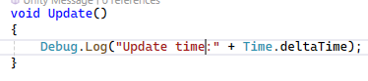

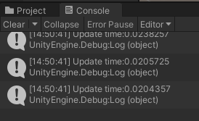

Void FixedUpdate()

Được gọi là mọi bước vật lý • Khoảng thời gian cập nhật cố định nhất quán • Được sử dụng để cập nhật thường xuyên như: • Điều chỉnh các đối tượng vật lý (Rigidbody)

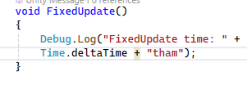

Enabling and Disabling Components

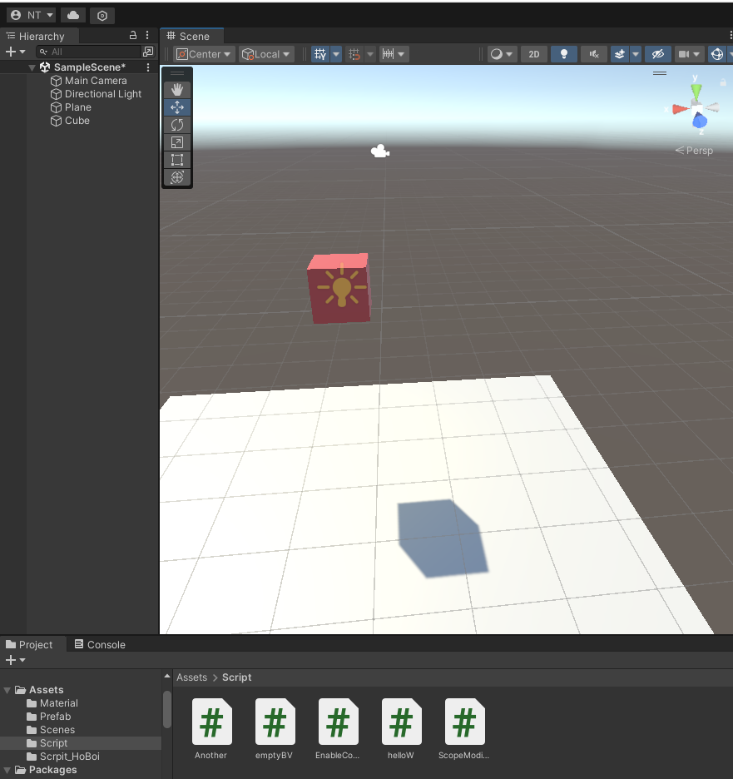

Gắn bóng đèn cho cube dùng phím space để bật tắt bóng đèn

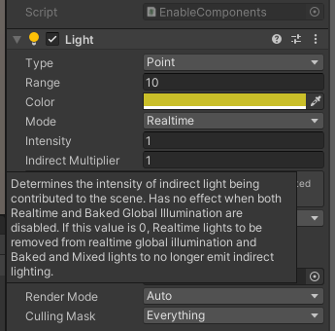

Thêm component Light vào cube code:

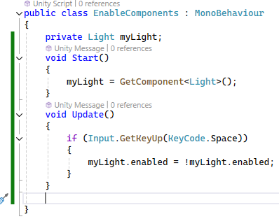

Di chuyển capsule

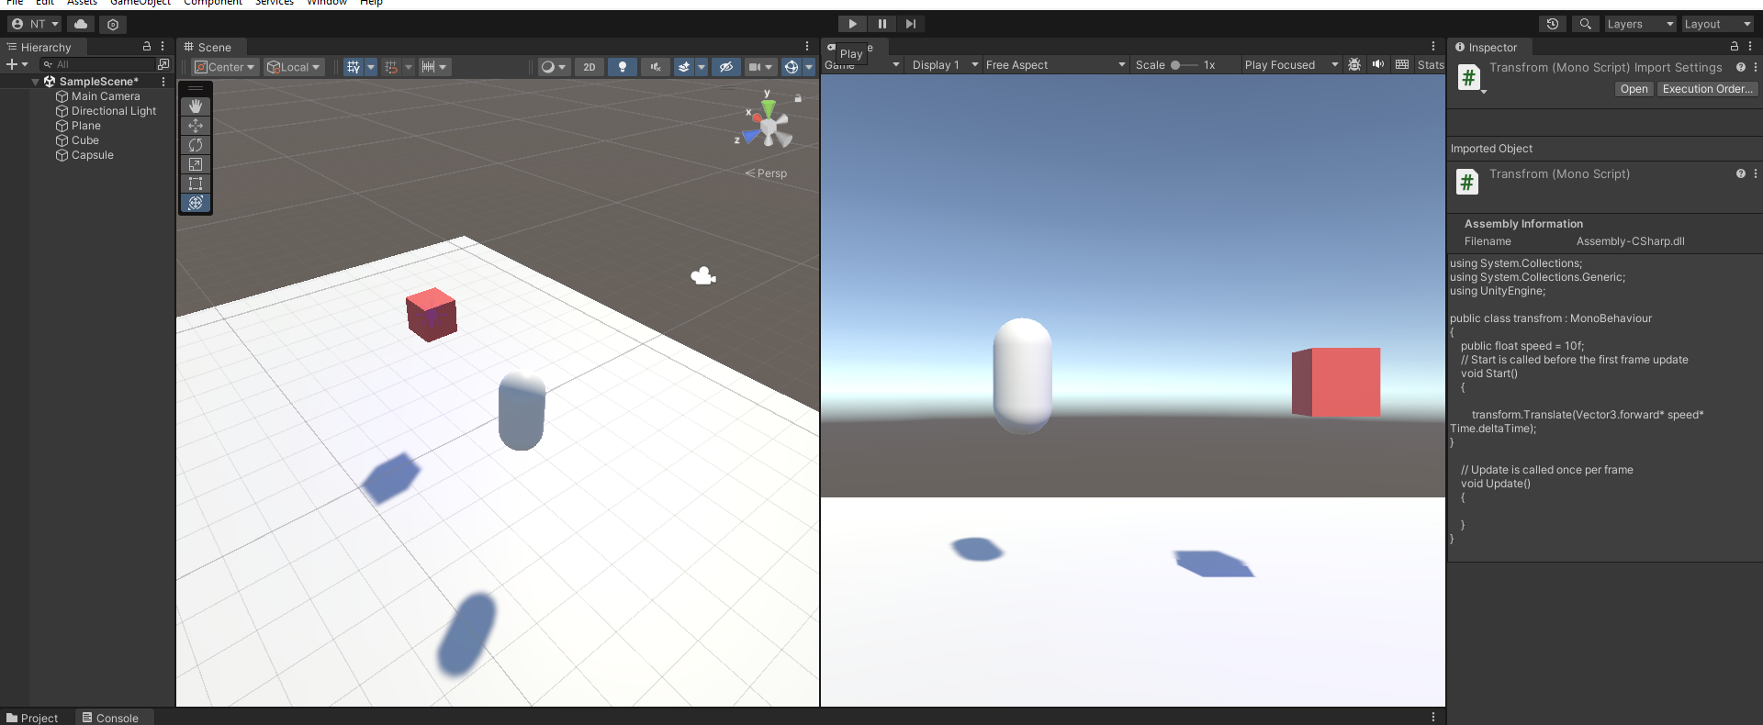

Di chuyển capsule đi lên

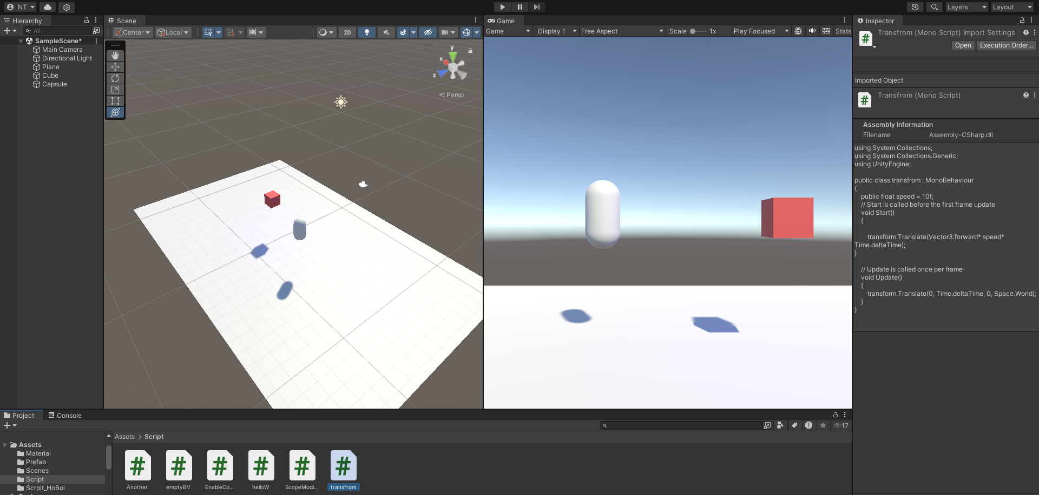

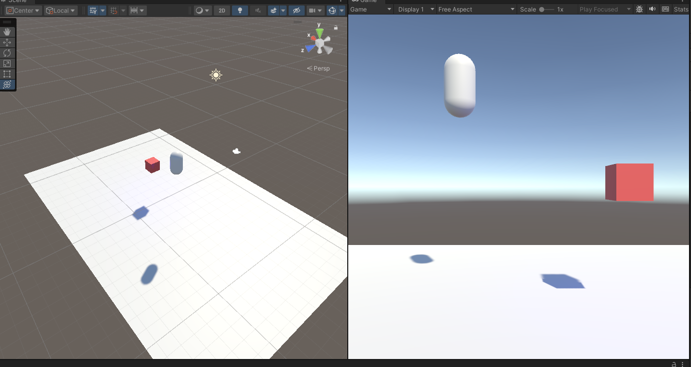

Di chuyển đi xuống

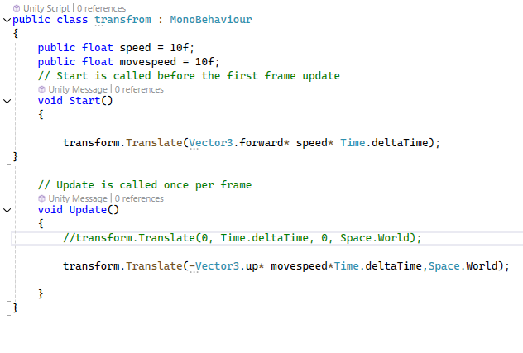

Hàm look at để gắn vào camera để theo dõi đối tượng

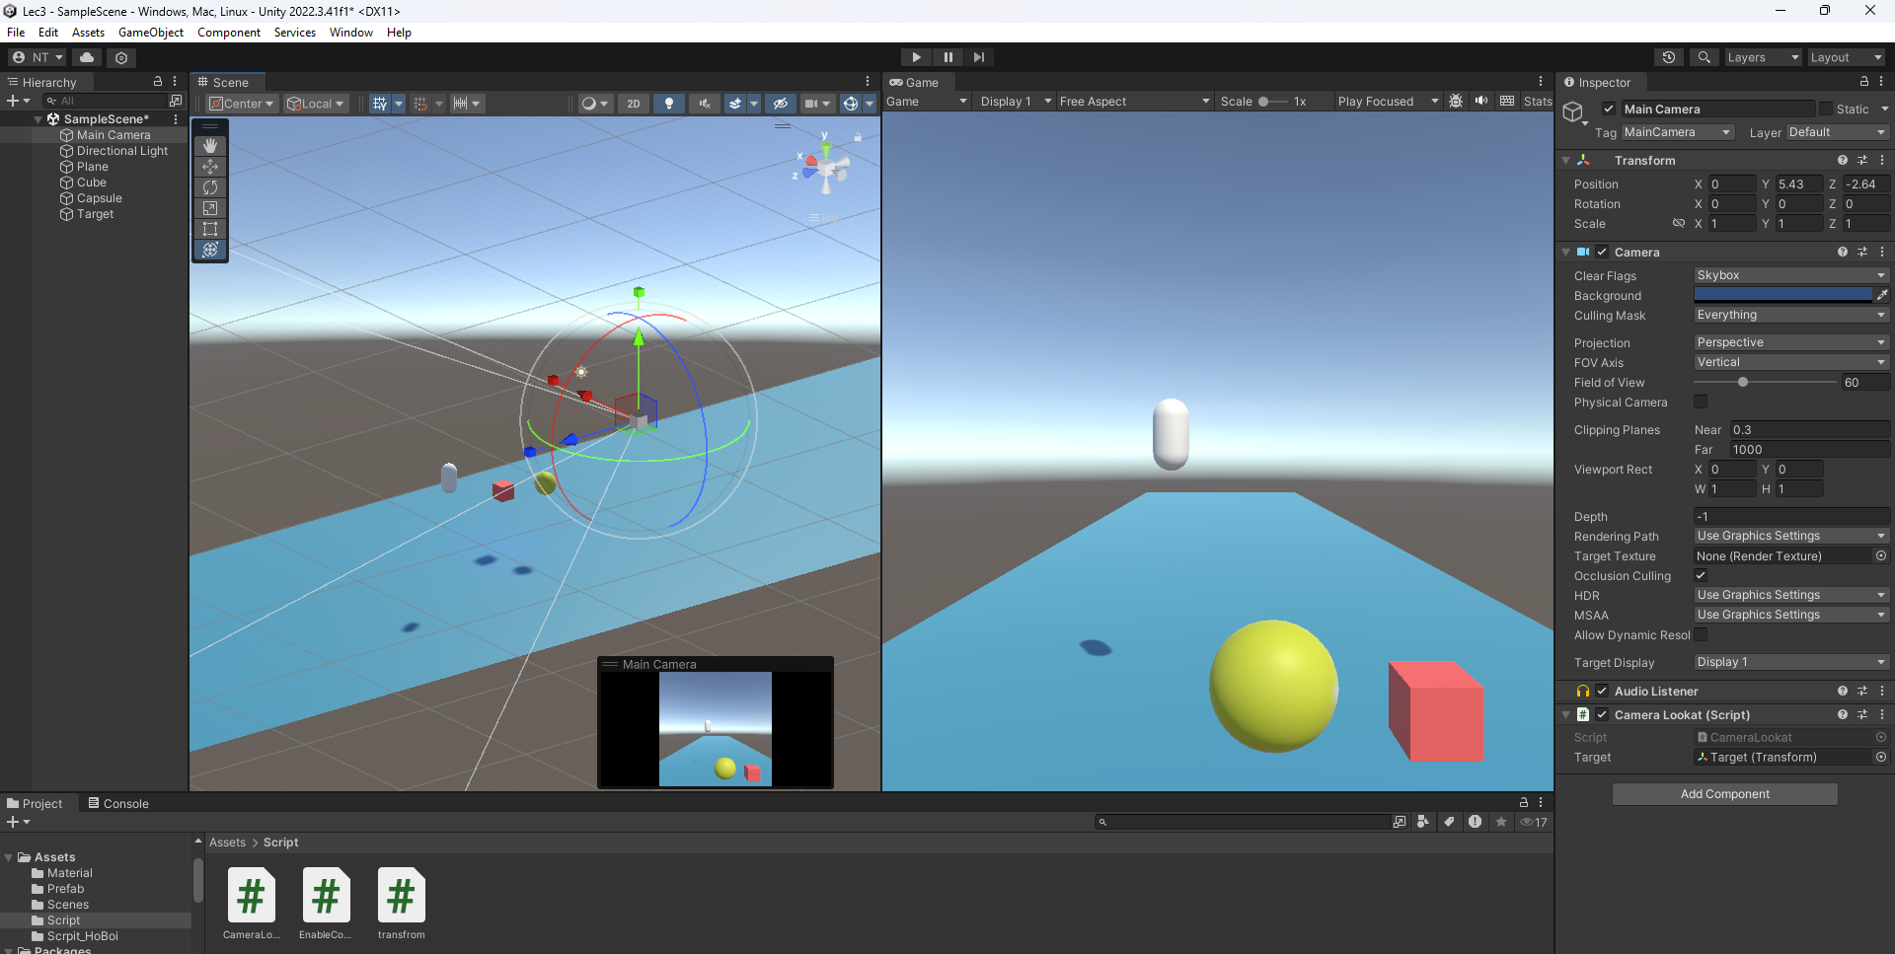

Điều chỉnh camera để quan sát obj

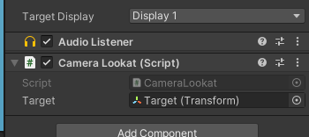

Detroy() để xóa đối tượng và thành phần sau một khoảng thời gian

Detroy đối tượng

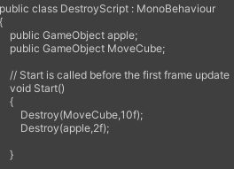

Khởi tạo 2 biến kiểu dữ liệu là GameObject đặt tên là apple và MoveCube sau khi chạy hàm detroy() thì đối tượng apple sẽ bị xóa khỏi khung sau 2s và đối tượng MoveCube sẽ được xóa sau đối tượng apple

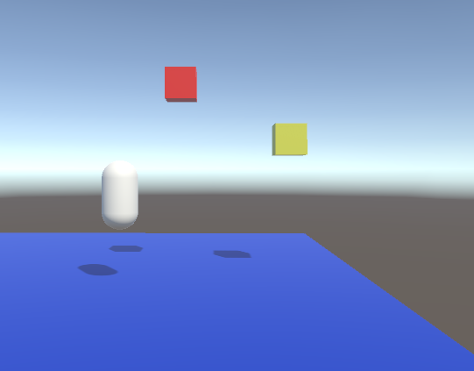

Get Axis

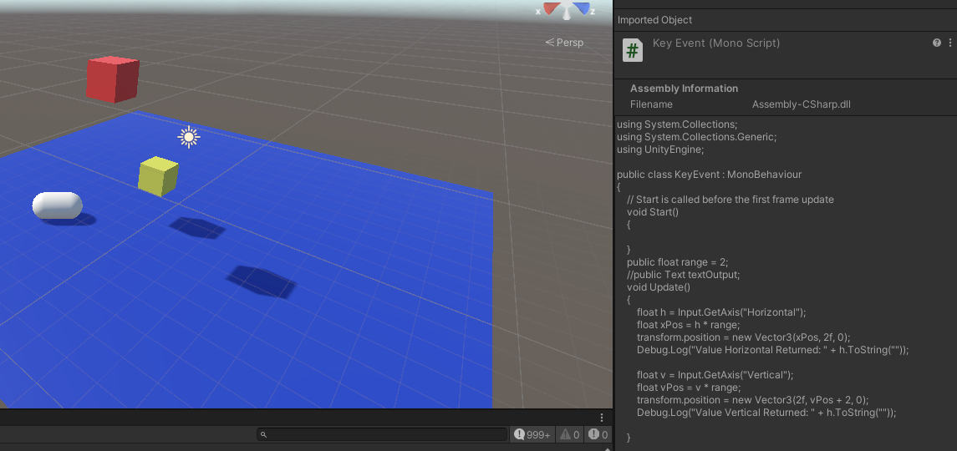

Khi chạy dùng phím mũi tên lên xuống để thay đổi trục x và trục y

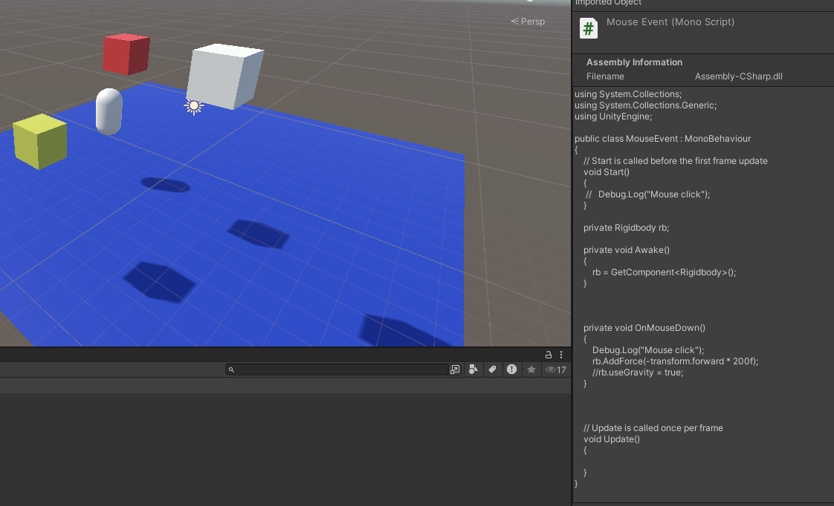Mouse click

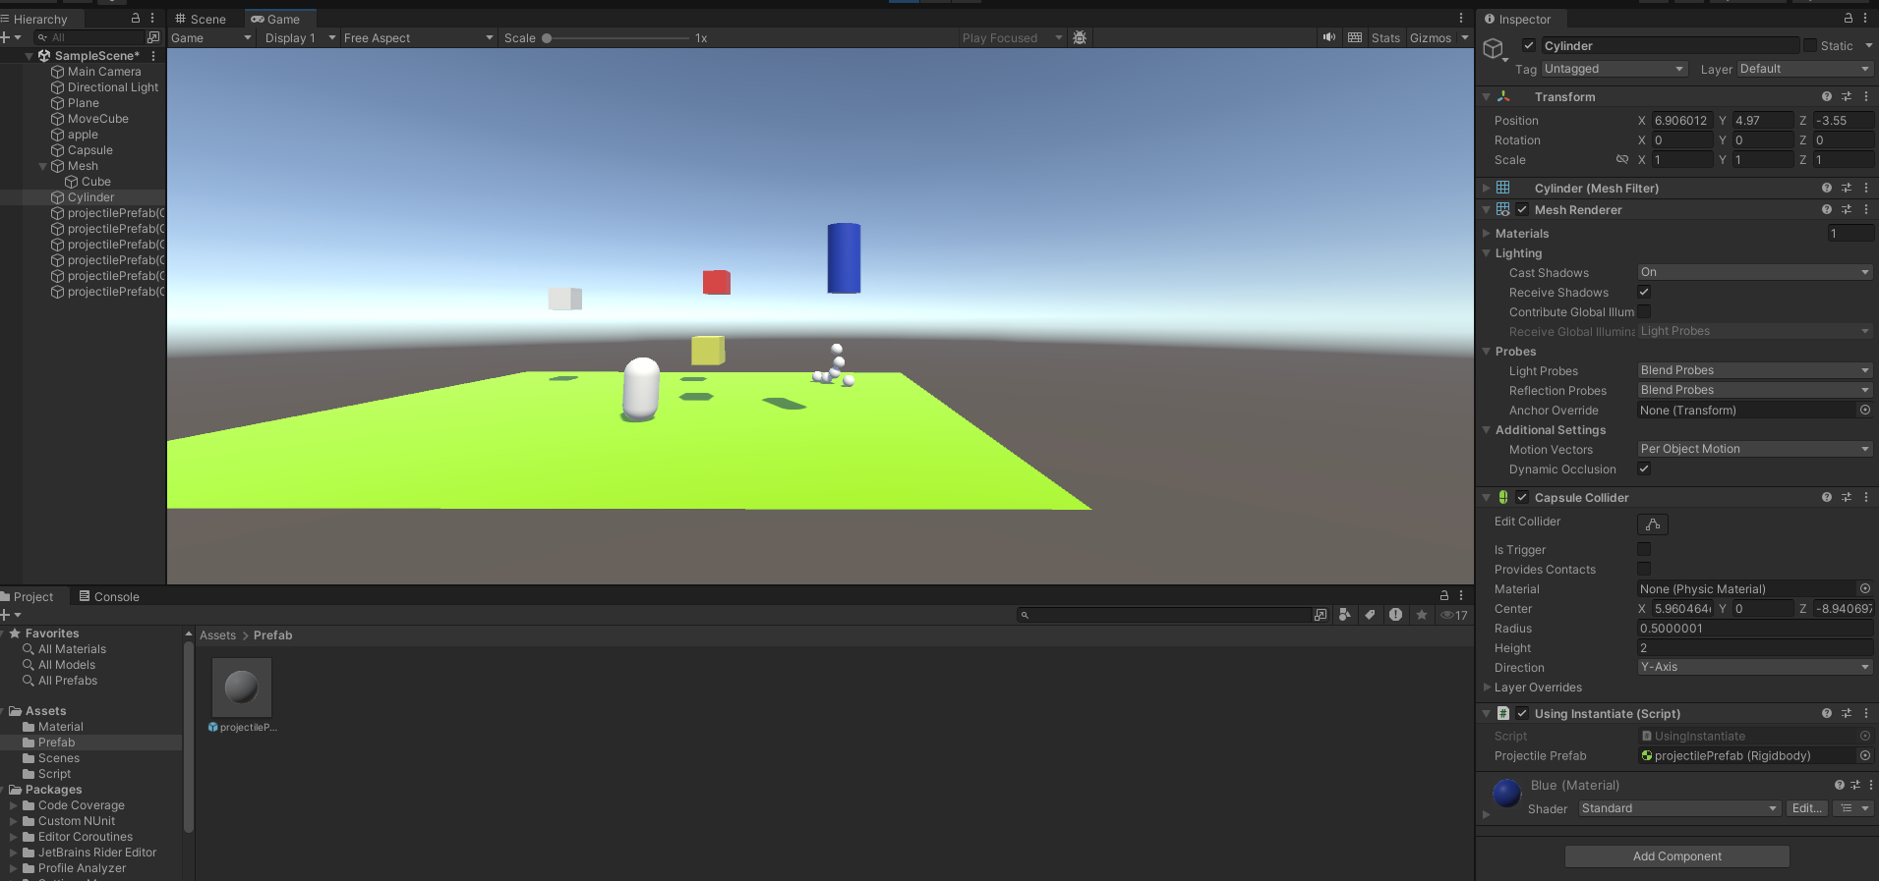

Instantiate nhấp vào cylinder nó sẽ xuất ra cái viên bi

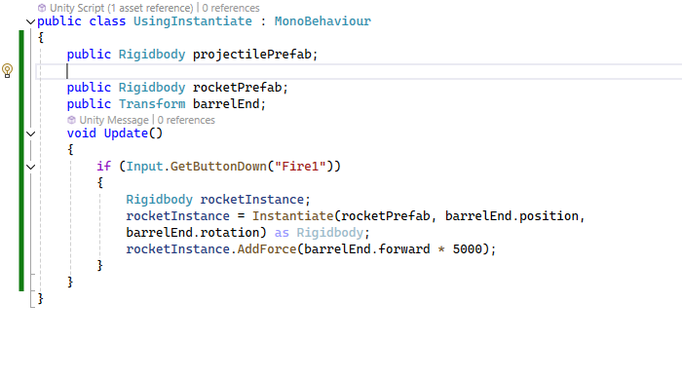

Khi nhấn vào cylinder viên bi sẽ chạy theo vị trí mong muốn